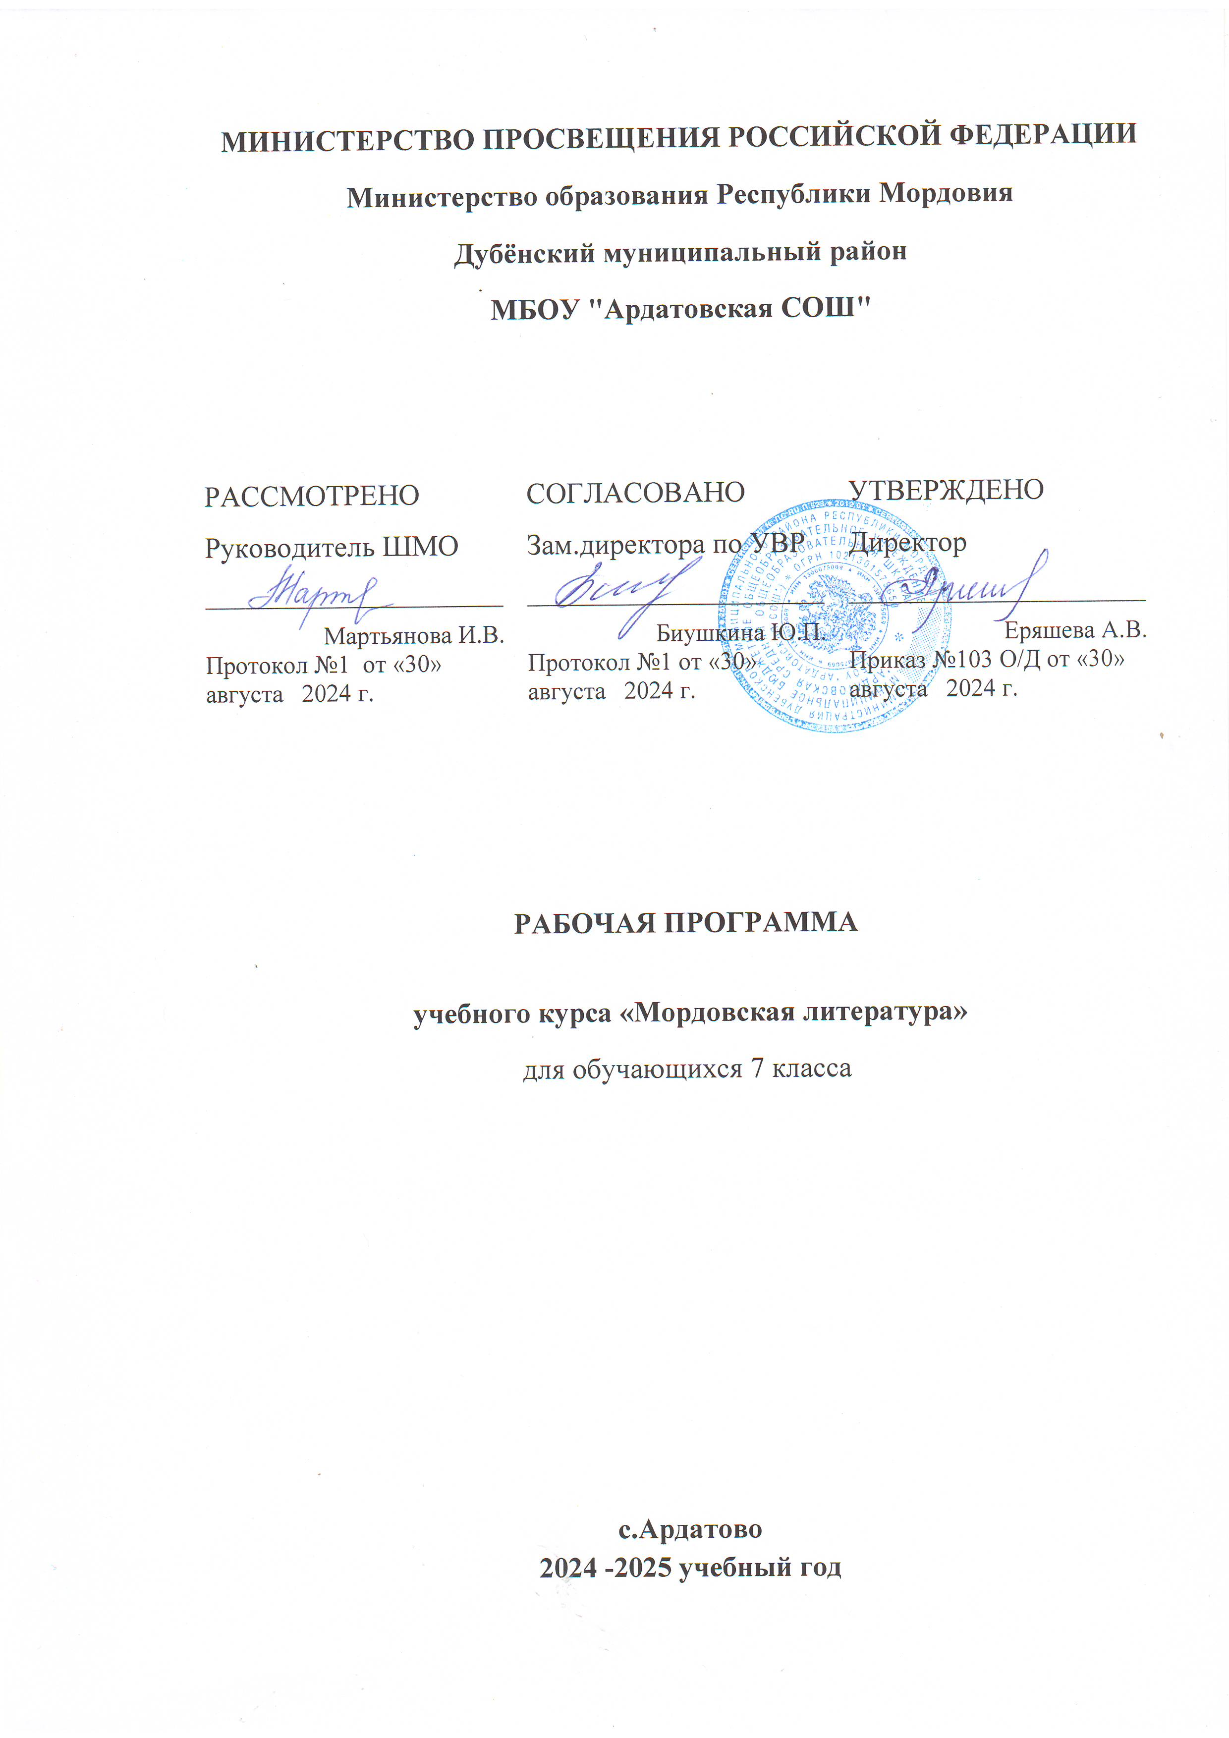

Икельце валось

7-це классонтень тиринь литературань коряс программась теезь Мордовия Республикань образованиянь Министерствань программанть лангс нежедезь. Весемезэ иень перть тонавтнемантень максовить 34 част, сынст ютксто произведениятнень ды литературань историянть тонавтнемантень – 25 част, аволь классо ловномантень – 4 част, келень культурань кастомантень – 5 част. Программасонть панжовить тонавтомань ёнкстнэ, кода седе парсте максомс содамочитнень ды тевс нолдамо маштомачитнень ды ёрокчитнень.
Эрзянь келень коряс важодемань программась целанек документ, козонь совить 5 пелькст: икельце вал, учебно-тематической план, календарно-тематической план, маштомачитне, конатне эрявить содамс тонавтницятненень иень прядомадо мейле, учебно-наглядной пособиятне.
Ламо лия предметнэнь ютксто, конат тонавтневить школасо, неявикс тарка явови эрзя-мокшонь литературантень. Литературась сехте пек лезды сыненст чарькодемс эрямонть, пертьпельксэнь явлениятнень, домкалгавты превест-мелест, сюпалгавты кель-валост, кепеди кортамонь ды сермадомань келень культураст, келейгавты эстетической вановтост.
Литературань произведениятнень вельде седе парсте кармить содамо эсь народонть оймензэ-иланзо, тевензэ-валонзо, седикелень эрямонзо-аштеманзо, коензэ-кирданзо, тиринь кельсэнть пингеде пингес пурнавозь превейчинть.
Сехте покш целесь, кона путови тиринь литературань уроктнень икелев, те – тонавтомс эйкакштнэнь тиринь келентень ды литературантень, сынст вельде чарькодемс эсь народонть историянзо.
Тиринь кельсэ сермадозь произведениятнень тонавтнемась лезды рузонь литературанть ды теке марто вейсэ лия искусствань видтнэнь, примеркс, театранть, художникень картинатнень, кинонть, седе домкасто чарькодеме ды содамо.
Тиринь литературась кеместэ сюлмави эрямонть марто, секскак полавтоматне, конат ютыть неень шкасто, кадыть тешкс сонзэ тонавтоманзо лангс. Неень шкане тиринь литературань уроксо произведениятнень идейно-художественной питненть путомсто сави кирдемс мельсэ аволь идейно-политической енксонть, кода ульнесь икеле, а нравственноенть ды эстетическоенть.Анализэнть теемстэ васняяк эряви мель явомс ломаненть потмоежонзо панжомантень, евтамс, виде а виде эрямонть лангс писателенть вановтозо, кодамо художественно-выразительнойсредства вельде авторось панжи геройтнень тевест-валост, ванномс кель-валонь сюпавчинть. Тень пингстэ эйкакштнэ аламонь-аламонь тонадыть арсеме, эсест мелест-превест евтамо, паро енкстнэнь ды асатыкстнэнь нееме.

Сисемеце классо фольклоронь произведениятнеде содамочитне пурнавить вейс.
Сисемеце классонь программантень совавтозь истят сермадейтнень произведенияст: Я.Я.Кулдуркаев, М.А.Бябин (Максим Бебан). Седе тов тонавтнеманть поладсызь сеть, конат сермадсть икелень шкань эрямодонть: Т.А.Раптанов, П.И.Левчаев. Прядови программась «Эрзя-мокшонь сермадейтне неень шкань эрямодонть» пелькссэнть. Тесэ ванновить И.П.Кишняковонь, А.К. Мартыновонь, В.Н.Радинэнь, А.С.Щегловонь, А.С.Малькинэнь, Ю.Ф.Кузнецовонь ды лиятнень башка произведенияст.
Сисемеце классонь программась прядови те классонть литературань историянть ды теориянть коряс содамочитнень ледстямосо.
Домкалгавтови тонавтницятнень содамочист устно-поэтической творчествадонть, сермадейтнень творчествадост ды теоретико-литературной чарькодематнень коряс. Весе те сюпалгавты эйкакштнэнь вановтост эрямонть лангс ды эрямонь мазычинть чарькодеме.
Кортамонь ды сермадомань кастомантень программась яви башка урокт. Эрьва классо арсезь истят литературной творческой важодемат, конатнень коряс тонавтницятне сермадыть эсест мелест.
Литературань процессэсь а ашти ве таркасо, появить писателень од лемть, паро произведеният, секс свал эряви келейгавтомс литературной вановтнэнь ды бажамс сенень, штобу эйкакштнэ улевельть одонь содамо бажицякс.
Минек литературась сермадозь кавто кельсэ, но весе лия ёнкстнэнь коряс сон а явовиця, невти весе эрзятнень ды мокшотнень сюпав коест-кирдаст, ёхомарямост, превест-мелест ды бажамост. А эряви стувтнемс сеньгак: минек литературась кеместэ сюлмавозь рузонсенть марто. Улить малавикс сюжет, ве ёнов молиця темат, эрямо лувонь невтема принципть. Ламот минек писательтне тонавтнесть рузонь ды лия народонь мастертнэнь пельде.
Тиринь литературань уроксо эрьва теманть тонавтнемазо ушодови ушодксонь занятиясо. Покш класстнэсэ ушодксонь занятиянтень максови цела урок. Ушодксонь занятиятнень целест: кастомс тонавтницятнень мелест получамс содамочить писательденть ды сонзэ произведениятнеде, анокстамс тонавтницятнень произведениянь ловномо ды парсте чарькодеме.
Ёвтнема лувост коряс ушодксонь занятиятне эрсить эрьва кодат: а) писателень эрямосто саевкстнэнь, конат лездыть произведениянть чарькодемантень, ёвтнемась;
б) тиринь ды рузонь литературань уроксо ютазь ды од материалонть марто сюлмавкстнэнь арсемась:
в) исторической, историко-литературной ды бытовой комментариень теемась;
г) произведениянть сермадомань историянзо тевс нолдамось;
д) келенть лангсо важодемась.
Неть ёнкстнэ максовить башка приём вельде, примеркс, ютавтовить экскурсият музейс, вирев, лугав, паксяв ды седее тов тевс нолдавить художникень картинат ды иллюстрацият, морот, вети кортамот эйкакштнэнь пертьпельксэнь содамочидест, кармавты мельс ледстямс ютазь материалонть. Ушодксонь занятиятне ютавтовить вейкень-вейкень ёнов а молицякс. Эрьванть улезэ эсензэ чачозо, эрьва писателенть марто вастовомась кувать кадоволь эрьванть седейс.
Ушодксонь занятиятнень ютавтомадо мейле ловновить произведениятне. IX-XI-це класстнэсэ произведениятне целанек, лирическойтнеде башка, ловновить кудосо. Произведениятнень ловномсто васняяк эряви кирдемс мельсэ сонзэ родонь ды жанрань ёнкстнэнь. Примеркс, лирической произведениятне васенцеде свал ловновить классо, гайтевстэ, мельстуезь.
Произведениянть ловномадо мейле ушодови сонзэ смустензэ лангсо важодемась: путневить кевкстемат, тееви план ды анализ.
Анализэнь теемстэ кочкавить истят методической приёмт, конат ладить классонтень ды тонавтнема проиэведениятненень. Те шкастонть чарькодевтеви ёвтнема лувось, темась, ёвтавить сюжетэнь, композициянь ёнкстнэ, изобразительно-выразительной средстватнень таликаст типической характертнэнь теемстэ, панжови идейной смустесь. Приёмтне, конатнень нолдавить тень пингстэ тевс , эрсить эрьва кодат: путозь проблематнень муемась ды ёвтамось, комментированной ловномась, геройтнень, сценатнень карадо-каошо аравтомась. Киносценариень теемась, превсэ-валсо портретэнь рисовамось, инсценированиясь, литературной налксематнень ютавтомась. Анализэнь тееманть кис приёмтнень кочкамсто эряви кирдемс мельсэ эйкакштнэнь иест ды литературань коряс содамочист.

Программанть коряс вешематне ды маштомачитне.

Тиринь келень уроктнень вельде тонавтомс эсь раськень вечкеме, чарькодеме эрямопингензэ. мазый ды сёлмов валсо эсь мелеть ёвтамо, беседань ветямо, лия кортамонь кунсоломо, кортамос валмеревксэнь ды цитатань совавтомо;
ловнозь произведениятнень содержанияст ёвтнеме;
бажамс чарькодеме, мезе од тейсь те эли тона писателесь литературасонть, кодамо общечеловеческой смусть кандыть сонзэ произведениянзо;
мейсэ пек парсте неявить литературанть национальной ёнксонзо;
эрзятнень, мокшотнень эрямонь коест ды национальной обуцянь ёнкстнэнь панжомо;
тиринь келенть сюпавчинть ды мазычинть невтеме.

Тематической планированиясь.

№ | Наименование разделов и тем. | Максимальная  нагрузка | Из них
№ | Наименование разделов и тем. | Максимальная  нагрузка | Изучение теории | Развитие речи | Внеклассное  чтение
1 | Эрзянь ды мокшонь устной народной творчествась. | 5 | 4 | 1 | 1
2 | Героической поэматне устной поэзиянь лувтнень коряс. | 4 | 3 |  | 1
3 | Литературань шкинемась. Эрзя мокшонь сермадыцятне эсь раськенть икелень эрямодонзо | 5 | 4 | 1 | 1
4 | Эрзя- мокшонь сермадыцятне неень шкань эрямодонть. | 20 | 14 | 3 | 1
 | всего | 34 | 25 | 5 | 4

Календарно – тематической планированиясь 34 ч

№ | Уроконь тематне | Весемезэ частнэ | Уроконь типесь | Самостоятельной важодемась | Уроконь ютавтома шкась
 |  |  |  |  | Планонь коряс | Ютавтомась
1 | Устной народной творчествань произведениятне. Эпической морот. «Моро Пугачёвдо» | 1ч | Од  содамочинь саемань урок
2 | Лирической морот. «Умарина», «Луга лангсо килейне» | 1ч | Од  содамочинь саемань урок
3 | К/к урок. Сочинения «Мезе карминь содамо одонть эрзянь ды мокшонь раськенть ютазь пингеде?» | 1ч | Кель –валонь кастомань урок | Сочинениянь сёрмадомась
4 | «Масторава» эпосось- минек раськень алкуксонь произведения. | 1ч | Од  содамочинь саемань урок
5 | Аволь классо ловномань урок. Раськень моротне: «Килей», «Ушмань Байкась» | 1ч | Од  содамочинь саемань урок | Аволь классо ловномась
6 | Я.Я.Кулдыркаев –эрзянь содавикс поэт-сказитель. | 1ч | Од  содамочинь саемань урок
7 | Т.л. Композициядо чарькодема. «Эрьмезь» поэмась –ногаецтнэнь каршо эрзятнень ды мокшотнень тюремадо произведения. | 1ч | Од  содамочинь саемань урок
8 | Аволь классо ловномань урок. Г.И.Пинясов «Тештень кече» | 1ч | Од  содамочинь саемань урок | Аволь классо ловномась
9 | М.А.Бебанонь произведениянзо сюлмавомаст фольклоронть марто. «Ушмань Байкась» поэманть ёвтнема лувозо. | 1ч | Од  содамочинь саемань урок
10 | Т.А.Раптанов – эрзянь содавикс писатель-прозаик. | 1ч | Од  содамочинь саемань урок
11 | «Татю» повестенть тарказо сёрмадеенть шкинемасо. | 1ч | Од  содамочинь саемань урок
12 | К/к урок.Сочинения «Эрзя-мокшонь аванть потмоёжонь сехте виев ёнкстнэ» | 1ч | Кель – валонь кастомань урок | Сочинениянь сёрмадомась
13 | Тонавтыцянть валозо П.И.Левчаевде | 1ч | Од  содамочинь саемань урок
14 | «Кавонст кудат» повестьсэнть эрзятнень ды мокшотнень эрямост невтемаст. | 1ч | Од  содамочинь саемань урок
15 | Аволь классо ловномась.  П.И.Левчаев «Виресь увны» | 1ч | Од  содамочинь саемань урок | Аволь классо ловномась
16 | Илья Прокофьевич Кишняков. «Самолётось понгсь пель потс» ёвтнеманть драматической сюжетэзэ ды героензэ. | 1ч | Од  содамочинь саемань урок
17 | А.К.Мартынов «Монь лемем – Россия». Стихотворениянть патриотической ёвтнема лувозо. | 1ч | Од  содамочинь саемань урок
18 | Василий Никанорович Радин «Весе минь ломантяно». | 1ч | Од  содамочинь саемань урок
19 | Повестьсэнть прянь ветямонть вешнемась. | 1ч | Од  содамочинь саемань урок
20 | А.С.Щеглов «Алкуксонь вечкема». | 1ч | Од  содамочинь саемань урок
21 | Повестьсэнть минек масторонь разведчиктнень тевест невтемась. | 1ч | Од  содамочинь саемань урок
22 | Родинань вечкеманть невтемась. | 1ч |  | Доклад
23 | Александр Степанович Малькин.  Чачома ёнксонь ды тиринь масторонь вечкемадо «Каргтне тердить кудов» стихотворениясь. | 1ч | Од  содамочинь саемань урок
24 | Ю.Ф.Кузнецов «Гайгиця баягинеть». | 1ч | Од  содамочинь саемань урок
25 | Повестенть тарказо Ю.Кузнецовонь сюпав шкинемасонть | 1ч | Од  содамочинь саемань урок
26 | Аволь классо ловнома урок.  И.М.Девин «Ашо кши» | 1ч | Од  содамочинь саемань урок
27 | Афанасий Матвеевич Осипов (Артур Моро). «Русь» стихотворениянть лувонзо ванномась. | 1ч | Од  содамочинь саемань урок
28 | А.П.Тяпаев-эйкакшонь содавикс сёрмадей  . | 1ч | Од  содамочинь саемань урок | Планонь теемась
29 | «Шабрат» Повестенть идейно-тематической лувозо. | 1ч | Од  содамочинь саемань урок
30 | Произведениянть героензэ. | 1ч | Од  содамочинь саемань урок
31 | К/к урок «Пеедькшнемань тевтне эрямосонть» - вишка сочинения | 1ч | Кель – валонь кастомань урок
32 | Пётр Уварович Гайни (Поздяев). «Таня» поэманть ёвтнема лувозо ды сюжетэзэ. | 1ч | Од  содамочинь саемань урок
33 | С.Е.Вечканов. «Концерт» стихотворениясь. | 1ч | Од  содамочинь саемань урок | Выразительной ловномась
34 | Валентина Ивановна Мишанина-мокшонь кельсэ ёвтнемань ды повестень сёрмадыця. | 1ч | Од  содамочинь саемань урок

7-це классось.
Материально- технической обеспечениясь.
1.Оборудованиясь:
1.Компъютер
2.Телевизор.
3.Магнитофон, ДВД.
4.Мультимедийной проектор.

2.Наглядной материалось.
1.Мокшэрзянь писательтнень портретэст-11 шт.
2.Фонохрестоматия 5-9 класстнэ-1шт.
3.Диск «Писатели Мордовии»-1шт.
4. Диск «Тиринь литературань произведеният»-1шт
5.Диск «Финно- угорской народной ёвкст»-1шт.
6.Тиринь литературань произведеният-1шт.
7.Презентация «Ах, тонтундо, тундыне»-1ш

Учебно-методической обеспечениясь.
Основной литературась:
1.Эрзя- мокшонь литературань программат-5-11 класстнэнень, 2010 иень,
А.И.Брыжинский,А.М.Каторова,Е.И.Азыркина.
2.А.И.Брыжинский. «Тиринь литература» 9-це класс.
Дополнительной литературась:
1.М.И. Ломшин «Родной литературань методика»
2.М.И.Ломшин «Мокшэрзянь эйкакшонь литература»
3.Н.В.Зиновьев« Эрзянь вайгель:Эрзя-мокшонь литературань антология».
4.М.И.Ломшин «Мокшэрзянь эйкакшонь литература».
5.История мордовской литературы.
6.Современная мордовская литература.
7.Мордовская литература.
8.Чернов Е.И. Современная мордовская литература.
9. Брыжинский А.И.Писатели Мордовии.
10.Ловномань ды эрзянь келень коряс литература
11.А.Брыжинский «Тиринь ёнкс».
12.История мордовской советской литературы.
13.Горбунов Г.И. «Вастомат».
14.Алешкин А.В. Арьсемат: Литературно-критической статьят. -
Саранск, 1989.
15.Борисов А.Г. Художественный опыт народа и мордовская литература. -
Саранск, 1977.
16. Зиновьев Н.В. Валдо тештень пусмо. - Саранск, 1996.
17. Зиновьев Н.В. Человек и время. - Саранск, 1995

Internet марто важодемась

Сайтонть адресэзэ | Лувозо
http: Iifeb-web. ru / EEB / LITEN CYCLOPIIef | Мордовская литература // Литературная энциклопедия в 11 т.
http / www. nauka – shop. com/ mod / shop/ productiD | Творчество С.В. Аникина в контексте формирования дооктябрьской мордовской литературы
http //bestdisser. com / work / work | Идейно-эстетическое своеобразие современной мордовской прозы
http / www. Phido/ ru /viwHeIpIt=em/ aspx? HeIpitem | Мордовская литература. Социально-исторические и духовно-культурные предпосылки возникновения мордовской литературы

